Erfahrungsbericht

«Das Streichholzschachtel-Tagebuch»
Oktober bis Dezember 2017
Dominique Braun, Lehrerin einer 3. Klasse in Wald ZH

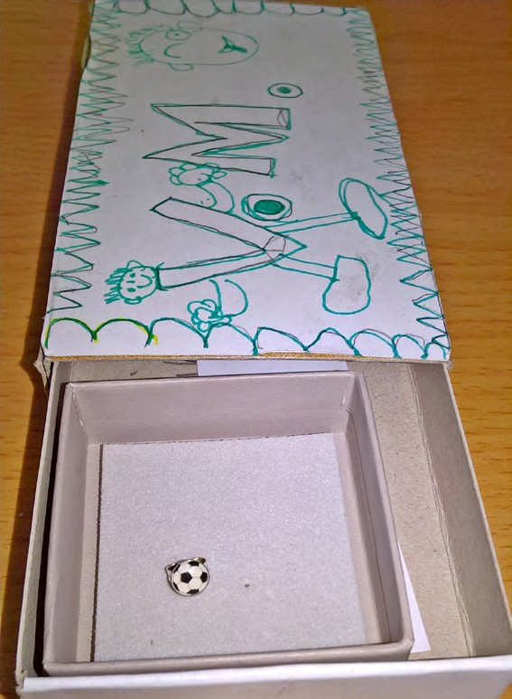
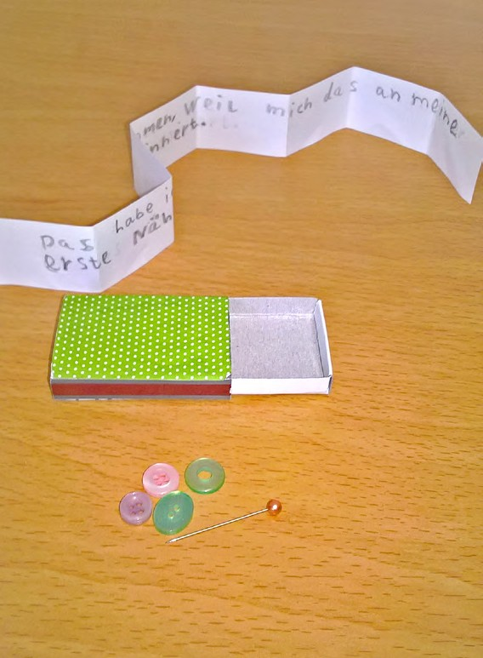
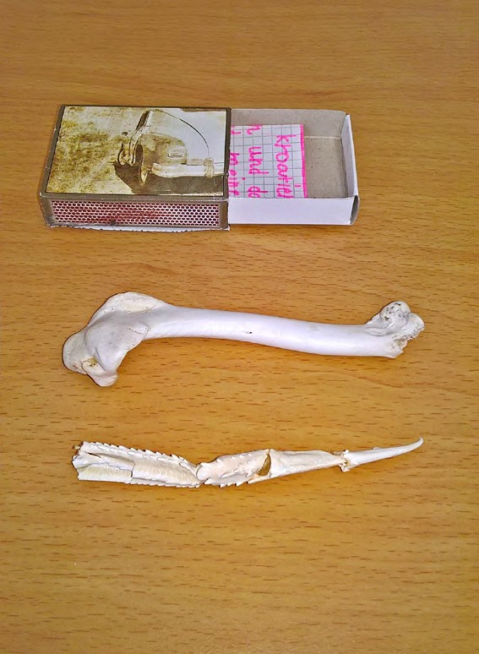

Eine Reise nach Amerika – und in die eigene Familiengeschichte
Was erlebt ein junger Auswanderer, der sich mit seiner Mutter und seinen Schwestern nach Amerika durchschlägt? Die Drittklässler aus Wald tauchten mit Kopf, Herz, Hand und Ohren tief ins «Streichholzschachtel-Tagebuch» ein, gingen in der eigenen Familie auf Spurensuche – und überraschten Klassenlehrerin Dominique Braun mehr als einmal.

Es ist der Beginn des 19. Jahrhunderts. Ein Junge aus Italien wandert aus – bis nach Amerika. Was er unterwegs erlebt, hält er in seinem «Streichholzschachtel-Tagebuch» fest.

200 Jahre später: In Wald im Zürcher Oberland zieht das gleichnamige Bilderbuch «Streichholz- schachtel-Tagebuch» die dritte Klasse in seinen Bann.

Und nicht nur sie: Ihre Lehrerin Dominique Braun, zurzeit in Ausbildung CAS Deutsch als Zweitspra- che mit Schwerpunkt Zuhörförderung, gerät ebenfalls ins Schwärmen: «Die Geschichte ist für den Unterricht sehr geeignet und gibt so viel her. Wir haben sie mindestens zweimal erzählt: Zuerst als Kino, indem wir die Bilder auf die Leinwand projizierten, danach in kleinen Gruppen.»

Als besonders gelungen bezeichnet sie die Bildsprache: «Das Aufzeigen von früher und heute haben alle Kinder verstanden.» Einzelne Knaben seien begeistert gewesen und wollten die Erzählung in der Kleingruppe sogar mehrmals hören. Eindrücklich fand die Lehrerin, dass die Schülerinnen und Schüler am Schluss des Themas jedes Detail kannten.

Mit Händen, Mund und Ohren
Kein Wunder. Denn Dominique Braun und ihre beiden Kolleginnen setzten das Thema in den Fächern Sprache, Mensch und Umwelt sowie Gestalten ganzheitlich um – mit Kopf, Herz, Hand und Ohren. Dabei stützten sie sich auf die neuen didaktischen Tools von www.contakt-spuren.ch, die eine Ein- führung, thematische Materialien und Lieder umfassen.

So bastelten die Kinder – wie der junge Auswanderer – eigene Zündholzschachteln und füllten sie mit Erinnerungen. Sie schrieben ihr ganz persönliches Tagebuch. Sie versuchten sich beim Hörmemory, das ihre Lehrerin hergestellt hatte – in Anlehnung an jene Dinge, die der Junge in der Geschichte sammelte. Und sie übersetzten einen kurzen Text für das Klassenrätsel in ihre Erstsprache. Domi- nique Braun nahm die Textsequenzen mit dem Smartphone auf und spielte sie in der Klasse ab.
«Einige Kinder waren sehr stolz darauf, dass sie ihre Muttersprache einbringen konnten, andere reagierten eher schüchtern», erzählt sie.

Berührende Schilderungen eines Grossvaters
Nicht nur die Muttersprache war ein Thema, die Mädchen und Buben gingen auch in der eigenen Familie auf Entdeckungsreise. Jedes Kind erstellte eine Ahnentafel, lernte dabei die Verwandt- schaftsbegriffe kennen, erweiterte seine Vorstellung von Familie und Verwandtschaft und fand Gemeinsamkeiten sowie Unterschiede zu den Familien der Gspänli. Zwei Mütter und drei Grosseltern besuchten die Klasse und gaben so den Namen ein konkretes Gesicht. «Die Schilderung eines Gross- vaters, der als Jugendlicher allein seiner Familie in die Schweiz nachgereist war, hat die Klasse tief berührt», erinnert sich Dominique Braun an den Höhepunkt des Themas. Die Ähnlichkeit mit dem
«Streichholzschachtel-Tagebuch» sei frappant gewesen.

Hell begeistert vom Feedback
Dass das Thema in der Klasse so gut ankam, freut auch Elisabeth Nufer, die Autorin der Lernmate- rialien zur Geschichte. Sie war es, die Dominique Braun auf die Geschichte mit den didaktischen Tools aufmerksam gemacht hatte. Denn ohne Erfahrungswerte würde Nufers wichtigste Frage unbeantwortet bleiben: Würden sich die Lernmaterialien in der Praxis bewähren?

Das Feedback holte sie gleich vor Ort im Schulzimmer ein – und kehrte von ihrem Besuch hell begeistert zurück: «Zwei Kinder haben mir etwa 90 Minuten lang gezeigt und erklärt, was sie alles gemacht haben. Dabei war ich sehr beeindruckt vom Verständnis, das sie für die Geschichte im Gan- zen und in vielen kleinen Einzelheiten gewonnen haben. Immer wieder sind neue Gespräche entstan- den – ich glaube, wir hätten am nächsten Tag noch weiterreden können.»

Interview: Karin Blaser, Projektmitarbeiterin Migration und Integration conTAKT-spuren.ch Redaktion: Franziska Hidber

